INFORME DE FISCALIZACIÓN AMBIENTAL

INSPECCIÓN AMBIENTAL

CENTRAL HIDROELECTRICA
LOS CONDORES

DFZ-2016-739-VII-RCA-IA

 | Nombre | Firma
Aprobado | Claudia Pastore H.
Elaborado | Patricio Bustos Z.

Tabla de Contenidos
INFORME DE FISCALIZACIÓN AMBIENTAL 1
INSPECCIÓN AMBIENTAL 1
Tabla de Contenidos 2
1. RESUMEN 3
2. IDENTIFICACIÓN DEL PROYECTO, INSTALACIÓN, ACTIVIDAD O FUENTE FISCALIZADA. 4
2.1. Antecedentes Generales. 4
2.2. Ubicación y Layout. 5
3. INSTRUMENTOS DE GESTIÓN AMBIENTAL QUE REGULAN LA ACTIVIDAD FISCALIZADA. 7
4. ANTECEDENTES DE LA ACTIVIDAD DE FISCALIZACIÓN. 8
4.1. Motivo de la Actividad de Fiscalización. 8
4.2. Materia Específica Objeto de la Fiscalización Ambiental. 8
4.3. Aspectos relativos a la ejecución de la Inspección Ambiental. 8
4.3.1. Primer día de inspección. 8
4.3.2. Segundo día de inspección. 9
4.3.3. Esquema de recorrido 10
4.3.4. Detalle del Recorrido de la Inspección. 10
5. HECHOS CONSTATADOS. 11
5.1. Descarga del Efluente. 11
5.2. Calidad del efluente. 20
5.3. Planes de contingencias. 22
6. CONCLUSIONES. 25
7. DOCUMENTACIÓN SOLICITADA Y ENTREGADA. 26
8. ANEXOS. 27

RESUMEN

El presente documento da cuenta de los resultados de la actividad de fiscalización ambiental realizada por la Superintendencia del Medio Ambiente y La Dirección General de Aguas, al proyecto “Central Hidroeléctrica Los Cóndores”; actividades desarrolladas el día 18 de febrero y el día 09 de marzo de 2016 respectivamente.
La actividad fue ejecutada de oficio, conforme a la información aportada por diversas autoridades regionales y denuncias, respecto a un posible colapso ocurrido en la Central Los Cóndores, que habría involucrado la descarga de residuos líquidos al Río Maule.
El proyecto original, aprobado ambientalmente mediante Resolución de Calificación Ambiental (RCA) N.° 70/2008, consiste en la construcción y operación de una central hidroeléctrica de pasada de 150 MW de potencia instalada, con una generación media anual estimada de 560 GWh. La central utiliza las aguas del embalse “Laguna del Maule” mediante una aducción (tubería y túnel de hormigón) de unos 16 km de longitud, con un caudal de diseño de 25 m³/s y una altura de caída bruta de aproximadamente 765 m. La captación y bocatoma del proyecto fueron construidas en conjunto con la presa “Laguna del Maule”. Sin perjuicio de lo anterior, el proyecto es modificado mediante la RCA N° 150/2011, lo que implicó cambios principalmente en la obra de aducción, considerando una obra subterránea (túnel) de 6 km de longitud y cambios en la zona de caída, pues la optimización contempla la implementación de una caverna de máquinas construida subterráneamente.
En el presente informe se presentan los aspectos ambientales relevantes considerados durante las fiscalizaciones, correspondientes a descarga del efluente, calidad del efluente y planes de contingencias.
De los resultados de la fiscalización y exámenes de información efectuados, se establece que producto de una emergencia ocurrida en el interior del túnel de aducción de la Central Los Cóndores, entre los días 12 y 13 de febrero de 2016, producida por un deslizamiento de material y posterior inundación por afloramiento de aguas subterráneas al interior del túnel, se efectuó la evacuación de aguas subterráneas al Río Maule entre los días 13 y 15 de febrero de 2016, situación que provocó un aumento en el caudal del río Maule aguas abajo del proyecto. La evacuación de aguas subterráneas se realizó mediante dos descargas, una de las cuales fue instalada provisoriamente en respuesta a la condición emergencia, evacuando aguas subterráneas sin tratamiento previo, situación que no fue informada al organismo competente.

IDENTIFICACIÓN DEL PROYECTO, INSTALACIÓN, ACTIVIDAD O FUENTE FISCALIZADA.

Antecedentes Generales.

Identificación de la actividad, instalación, proyecto o fuente fiscalizada:
Central Hidroeléctrica Los Cóndores

Región:  Maule | Ubicación específica de la actividad, proyecto o fuente fiscalizada:  El proyecto se emplaza en la cuenca alta del río Maule, Región del Maule, provincia de Talca, comuna de San Clemente, en una zona aproximadamente de 16 km de longitud. Se inicia desde la desembocadura de la laguna el Maule hacia aguas abajo. Se puede acceder por la Ruta Talca-Paso Pehuenche (Ruta 115-CH), partiendo desde la ciudad de Talca, pasando por San Clemente y continuando en dirección sur-oriente hasta llegar al retén La Mina, siguiendo hasta los faldeos del cerro Las Luces, luego siguiendo su recorrido pasando por el embalse Laguna del Maule.
Provincia:

Talca
Comuna:

San Clemente
Titular de la actividad, instalación, proyecto o fuente fiscalizada:  Empresa Nacional de Electricidad S.A. | RUT o RUN:  91.081.000-6
Domicilio titular:  Santa Rosa N° 76, Santiago | Correo electrónico:  hpbr@endesa.cl
Domicilio titular:  Santa Rosa N° 76, Santiago | Teléfono:  2-6309000
Identificación del representante legal: +  Joaquín Galindo Vélez | RUT o RUN:  23.295.610-0
Domicilio representante legal:  Santa Rosa N° 76, Santiago | Correo electrónico:  hpbr@endesa.cl
Domicilio representante legal:  Santa Rosa N° 76, Santiago | Teléfono:  2-6309000
Fase de la actividad, proyecto o fuente fiscalizada:
Construcción

Ubicación y Layout.

Figura 1. Mapa de ubicación local (Fuente: Elaboración propia, en base a imagen Google Earth)
CH Los Cóndores
Coordenadas UTM de referencia
Datum: WGS 84 | Huso: 19 S | Norte: 6.018.047 m | Este: 358.334 m
Ruta de acceso: Tomar la Ruta Talca-Paso Pehuenche (Ruta 115-CH), partiendo desde la cuidad de Talca hacia el oriente. Pasar la Ciudad de San Clemente hacia el oriente, y continuar en dirección sur-oriente hasta llegar al retén La Mina, seguir por los faldeos del cerro Las Luces hasta llegar al embalse Laguna del Maule, donde se emplaza la bocatoma de la central, que marca el inicio del proyecto; recorrer el proyecto continuando hacia el poniente por la ribera sur del Río Maule.

Figura 2. Layout del proyecto (Fuente: Elaboración propia en base a plano contenido en Anexo B, Adenda 2, DIA “Optimización de Obras de la Central Los Cóndores”)

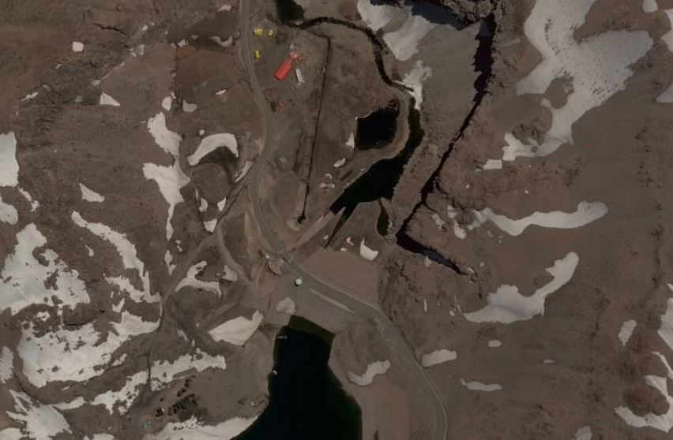
LAGUNA DEL MAULE
DESCARGA DE EFLUENTE
CONEXIÓN A BOCATOMA
EXISTENTE
PIQUE DE VALVULAS
CAMPAMENTO BOCATOMA
INSTALACIÓN DE FAENAS
LAGINA DEL MAULE

INSTRUMENTOS DE GESTIÓN AMBIENTAL QUE REGULAN LA ACTIVIDAD FISCALIZADA.

Identificación de Instrumentos de Gestión Ambiental que regulan la actividad, proyecto o fuente fiscalizada.
N° | Tipo de instrumento | N° | Fecha | Comisión / Institución | Nombre de la actividad, proyecto o fuente regulada | Comentarios | Instrumento fiscalizado
1 | RCA | 70 | 2008 | COREMA, Región del Maule | Central Hidroeléctrica Los Cóndores | El titular presentó consulta de pertinencia de ingreso al SEIA respecto del proyecto “Sistema de Telecomunicaciones vía enlaces de microondas CH Los Cóndores”, que fue resuelta mediante Res. Ex. SEA N.° 41/2015, que establece que dicho proyecto no requiere de ingreso de manera obligatoria al SEIA.  El titular presentó consulta de pertinencia de ingreso al SEIA respecto del proyecto “Galerías Auxiliares de Construcción de la Central Hidroeléctrica Los Cóndores”, que fue resuelta mediante Res. Ex. SEA N.° 58/2015, que establece que dicha modificación de proyecto no requiere de ingreso de manera obligatoria al SEIA. | Sí
2 | RCA | 150 | 2011 | Comisión de Evaluación, Región del Maule | Optimización de Obras de la Central Hidroeléctrica Los Cóndores | No | Sí

ANTECEDENTES DE LA ACTIVIDAD DE FISCALIZACIÓN.

Motivo de la Actividad de Fiscalización.

Motivo:  Inspección de Oficio | Descripción del motivo:  Antecedentes tomados en conocimiento por parte de la SMA respecto a una situación de emergencia, generada por una afloramiento de aguas en el túnel de aducción de la Central Los Cóndores, denominado Pique de Válvulas, que implicaría descarga de residuos líquidos al Río Maule.

Materia Específica Objeto de la Fiscalización Ambiental.

- Descarga del efluente
- Calidad del efluente
- Planes de contingencias

Aspectos relativos a la ejecución de la Inspección Ambiental.

Primer día de inspección.

Fecha de realización:  18-02-2016 | Hora de inicio:  14:50 |  | Hora de finalización:  17:35
Fiscalizador encargado de la actividad:  Patricio Bustos Z. |  |  | Órgano:  SMA
Fiscalizadores participantes:  - |  |  | Órganos:  -
Existió oposición al ingreso: No |  | Existió auxilio de fuerza pública: No
Existió colaboración por parte de los fiscalizados: Sí |  | Existió trato respetuoso y deferente: Sí
Entrega de antecedentes solicitados: No |  | Entrega de acta: Sí (Anexo 1)
Observaciones: El titular se acoge a la opción de remitir los antecedentes solicitados durante la inspección en un plazo de 5 días hábiles a la oficina de la SMA Región del Maule.

Segundo día de inspección.

Fecha de realización:  09-03-2016 | Hora de inicio:  12:20 |  | Hora de finalización:  15:30
Fiscalizador encargado de la actividad:  Enrique Osorio Alarcón |  |  | Órgano:  DGA
Fiscalizadores participantes:  Vicente Maturana Pozo |  |  | Órganos:  DGA
Existió oposición al ingreso: No |  | Existió auxilio de fuerza pública: No
Existió colaboración por parte de los fiscalizados: Sí |  | Existió trato respetuoso y deferente: Sí
Entrega de antecedentes solicitados: No |  | Entrega de acta: Sí (Anexo 2)
Observaciones: No se solicitaron antecedentes

Esquema de recorrido

Figura 3. Track de recorrido de inspección.

Laguna del Maule
Laguna del Maule
Río Maule

Detalle del Recorrido de la Inspección.

N° de estación | Nombre del sector | Descripción estación
0 | Oficinas | Oficinas ubicadas en terreno (campamento)
1 | Pique de Válvulas | Zona donde se ubicará la obra que alimenta y regula el ingreso de aguas a la central
2 | Túnel de Aducción | Túnel de aducción que se encuentra en etapa de construcción
3 | Descarga | Descarga para efectuar la descarga de las aguas alumbradas en el túnel de aducción al Río Maule

HECHOS CONSTATADOS.

Descarga del Efluente.

Número de hecho constatado: 1 | Estación N°:1, 2 y 3
Documentación entregada: Informes remitidos por el titular con fecha 25 de febrero, 03 de marzo, 16 de marzo y 24 de marzo de 2016.
Exigencia (s):
Considerando 3.4.6.2.2 – RCA N.° 150/2011
Residuos industriales líquidos. Se generarán exclusivamente durante la etapa de construcción y corresponderán a las aguas filtradas provenientes de los sectores de obras subterráneas, y los efluentes de las plantas de áridos, de hormigón, de fabricación de dovelas y de lavado de camiones.
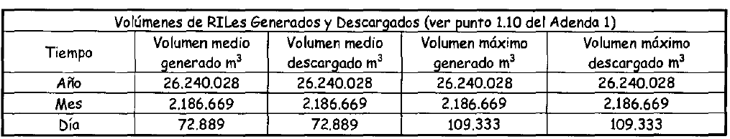
Se tratarán en piscinas de decantación, para luego ser descargados en cursos de agua cercanos. Estos efluentes cumplirán con los parámetros fisicoquímicos y biológicos establecidos en la Tabla N" 1 del D.S. N° 90/01 del MINSEGPRES. En relación al proyecto aprobado, la optimización no generará cambios en la forma de manejo de estos efluentes (ver Anexo F de la DIA).”
Pregunta 1.14.- Adenda 1 - DIA "Optimización de Obras de La Central Hidroeléctrica Los Cóndores"
“En cuanto a las Descargas de Emergencia, no se permitirán este tipo de descargas, salvo situaciones debidamente calificadas por los organismos competentes. No está permitido la existencia de bypass.”
Hecho (s):
- Previo a la actividad de inspección del día 18 de febrero de 2016, se realizó una reunión con personal de Endesa S.A. (titular del proyecto) y Ferrovial (empresa contratista), que fue encabezada por el Sr. Roberto Barahona, Site Maneger de Endesa. En la reunión, junto con dar a conocer los aspectos relevantes de la inspección, se consultó respecto de la posible situación de emergencia ocurrida en el sector Pique de Válvulas. Al respecto, se indicó que efectivamente ocurrió una situación asociada a un afloramiento excesivo e imprevisto de aguas en el túnel de aducción, sector Pique de Válvulas, ubicado muy cerca del pie de muro de la presa de la Laguna del Maule. Se indicó que esta situación habría sido provocada producto del rompimiento de un bolsón de agua dentro del túnel de aducción que actualmente se encuentra en construcción. Esta situación habría generado un afloramiento explosivo de aguas que inundó el túnel y el sector Pique de Válvulas, agua que quedó contenida en dicho sector. Finalmente, se informa que esta situación habría ocurrido entre los días 12 y 13 de febrero de 2016, y que toda el agua generada en el proceso habría sido paulatinamente evacuada al Río Maule entre los días 13 y 15 de febrero de 2016.
- Se realizó un recorrido por el sector denominado Pique de Válvulas, ubicado aledaño a la Laguna del Maule, sector donde también se encuentra el nacimiento del Río Maule (Fotografía 1). En el lugar se constató que se construye el denominado túnel de aducción, obra subterránea mediante el cual se conducirán las aguas desde la bocatoma ubicada en la Laguna del Maule hasta la central. En la entrada del túnel se ubica el pique, excavación profunda y de forma irregular que albergará la obra que regula la alimentación de aguas a la central. En el lugar se constató evidencias de inundación reciente, como marcas de humedad en los muros hormigonados del pique (7 m de altura aprox.) y barro, tanto en la base del pique como en la entrada al contiguo túnel de aducción (fotografías 2 y 3). En el lugar se observó que las aguas de afloramiento natural emanadas desde el interior del túnel, son evacuadas hacia una cámara rectangular de hormigón, desde donde es bombeada mediante una tubería hacia los decantadores y, posterior al proceso de decantación, son evacuadas hacia el Río Maule desde la descarga habilitada para dicho efecto.
- Se inspeccionó el sector de piscinas de decantación, constatando estas corresponden a 2 estanques rectangulares de hormigón que operan en paralelo (fotografías 4 y 5). Al momento de la inspección se encuentra operando sólo una de las piscinas, ubicada al norte de la primera, pues la otra (ubicada hacia el sector sur) se encuentra en mantención con la finalidad de realizar la remoción de sólidos sedimentados, limpieza que se efectúa periódicamente según lo informado por la encargada de medio ambiente de Ferrovial, Sra. Natalia Fernández.
- Se realizó un recorrido por el sector de descarga constatando que ésta se ubica en el punto de coordenadas 359.825 m E, 6.013.519 m N, H19S (DATUM WGS 84) (Fotografía 6), advirtiendo que este punto difiere en 180 m con respecto al punto establecido en la Res. Ex. SMA N.° 145, que establece el programa de monitoreo, signada como Descarga 1 (Ver Hecho constatado 2), y que sin perjuicio de aquello, la resolución hace alusión a un punto ubicado en el pique de válvulas, es decir, en tierra. La descarga comprende una tubería corrugada de polietileno, y que según informó la encargada de medio ambiente de la empresa contratista Ferrovial, Natalia Fernández es la descarga autorizada, que es utilizada para la evacuación de las aguas generadas en el túnel de aducción. Cabe señalar que no se observaron otro tipo de descargas en el sector. En el sector no se observó presencia de sustancias ni elementos asociados a las obras como hormigón u otros. Por otra parte, en la inspección efectuada el día 09 de marzo de 2016 por personal de la DGA, se observó una situación similar, no evidenciándose presencia de hormigón, material de construcción ni ningún tipo de alteración en la zona, advirtiéndose la presencia de fauna nativa del sector como patos y ranas (Anexo 2).
Resultado (s) examen de Información:
Informe Endesa, 25/02/2016: El titular del proyecto remitió antecedentes requeridos durante la fiscalización de fecha 18 de enero de 2016, correspondiente a un informe técnico (Anexo 3) que da cuenta de la emergencia y sus alcances, en que se desprende lo siguiente:
- El titular señala que las actividades de construcción de la CH Los Cóndores genera residuos industriales líquidos (RIL) como consecuencia de sus procesos constructivos de obras civiles, que provienen de las obras subterráneas (aguas alumbradas) y los residuos generados por las plantas de producción de áridos y puntos de lavado de ruedas.
- Que el tratamiento de RIL consiste en conducirlos por un sistema de decantación (sedimentación) construido por dos unidades de decantación y flotación paralelas, de manera que es posible operar con sólo una de ellas mientras la otra es sometida a mantención.
- Que los sólidos retirados de los sedimentadores son conducidos a los botaderos aprobados por el proyecto.
- Que para el sector Pique de Válvulas, existe un sedimentador (N.° 1) (decantador) que da tratamiento a las aguas alumbradas en el túnel de aducción que entran en contacto con el proceso constructivo, y que cuenta con una capacidad máxima para tratar un caudal de 33 L/s.
- El titular asegura que efectivamente ocurrió una situación de emergencia la noche del 12 de febrero, alrededor de las 23:45 h, provocado por un desmoronamiento en el frente de excavación del túnel de aducción, lo que originó un deslizamiento de material arenoso (figura 4). Ante esta situación, el contratista solicitó la asistencia de su personal de geología en turno, para evaluar la condición encontrada y recibir las instrucciones técnicas respectivas. En la inspección, los geólogos del Contratista determinaron la necesidad de revestir con hormigón proyectado la cara de la frente para su estabilización y colocación de drenajes preventivos para aliviar la eventual acumulación de agua por detrás de la frente. Se cerraron actividades y se realizó el retiro de personal y equipos.
- Que posterior al deslizamiento, a las 7:00 horas del 13 de febrero de 2016, se detecta una afluencia brusca de agua, iniciándose un anegamiento paulatino del Pique de Válvulas (Fotografía 7).
- En vista de que el caudal emergente en el evento, que se calcula en aproximadamente 1,25 m³/s para los 90 minutos de duración, fue muy superior al caudal máximo de las piscinas de tratamiento, que está diseñado para tratar un caudal máximo de 33 L/s, se produjo un rápido ascenso de la lámina de agua en el Pique de Válvulas, ante lo cual el contratista decidió incrementar la potencia de agotamiento mediante un sistema de bombeo adicional que descargó directamente al vertedero (Vertedero de seguridad de la Laguna del Maule que descarga al Río Maule) próximo a las obras del pique de válvulas (ver Fotografía 1).
- Que a las 8:30 horas del 15 de febrero de 2016, 48 horas después del inicio del evento, se consiguió agotar el agua por completo, conservándose el bombeo de caudal infiltrado hacia el sistema de tratamiento (6 L/s aprox.). Los registros del caudalímetro instalado a la salida de las piscinas decantadoras suman durante ese fin de semana un total de 4946 m³.
- Considerando lo anterior, añadiendo a los 7500 m³ retenidos unos 1000 m³ adicionales que podrían haber aflorado durante esas 48 horas (considerando que el caudal se estabilizó en 6 L/s) y restándole el volumen de 4946 m³ que se evacuó a través del sistema de tratamiento, por lo tanto un volumen no superior a 3.554 m³ habría sido evacuado hacia el vertedero próximo a las obras del pique de válvulas (vertedero de descarga de Laguna del Maule).
- Que el agotamiento total del agua proveniente de este evento finalizó durante el turno de noche del domingo 14 (madrugada del lunes 15 de febrero de 2016).
- Finalmente, el contratista implementó las acciones necesarias y requeridas para afrontar la emergencia, realizando por una parte de manera preventiva, una zanja de alivio en caso de que la inundación hubiese superado el nivel de acceso a la zona del Pique de Válvulas, para prever una eventual ocurrencia de un desbordamiento hacia las instalaciones aguas abajo, que pudiere haber comprometido a personas e instalaciones ajenas al Proyecto.
Informe Endesa, 08-03-2016: Con fecha 08 de marzo de 2016, el titular remitió un informe complementario, sumando resultados de análisis de calidad de aguas y un informe detallado con el balance de masas respecto al evento.
- De acuerdo al balance de masa remitido, el titular establece que de acuerdo al cálculo de agua bombeada, el resumen de los volúmenes de descarga e infiltración asociados a la emergencia, serían los siguientes:
- Volumen total aflorado: 8.537 m³ (aprox.)
- Volumen evacuado a piscina de sedimentación (decantación): 4.946 m³
- *Volumen evacuado directamente a río: 2.268 m³
- Volumen infiltrado: 1.280 m³ (aprox.)
(*): Volumen evacuado al río es menor al estimado en el primer informe presentado por ENDESA con fecha 25-02-2016, que no consideró las mermas por infiltración.
Informe Endesa, 16-03-2016: Con fecha 16 de marzo de 2016, el titular remitió antecedentes complementarios solicitados mediante ORD SMA N.° 550/2016 (Anexo 4). Realizado el correspondiente análisis de información, es posible indicar que:
- El titular explica que respecto a la descripción de la obra zanja aliviadero, ésta corresponde a una obra diseñada con el propósito de eventualmente canalizar cualquier agua de desborde proveniente desde el Pique de Válvulas o del Canal de Aducción. La obra corresponde a una canalización en terreno natural con dirección al cauce del Río Maule. Agrega que dicha obra aún está tal y como fue construida y que se ubica a una cota inferior respecto a las instalaciones inmediatamente aguas abajo del Pique de Válvulas (Fotografía 8).
- El titular remite en su informe, una gráfica que fue solicitada mediante ORD SMA N.° 550/2016 (Anexo 4), correspondiente a detalles de los caudales descargados tanto en el punto de descarga con el sistema de tratamiento, como directamente el Río Maule por la descarga alternativa sin tratamiento (ver Imagen 5). Se aprecia que se realizó evacuación de aguas entre los días 13-02-2016 y 15-02-2016 en ambas descargas
Informe Técnico de Fiscalización (DGA), 24-03-2016: La DGA remitió el ITF DGA N.° 25 (Anexo 5) con fecha 24 de marzo de 2016. Revisados los antecedentes, se desprende que:
De acuerdo a los registros obtenidos mediante GPS en terreno por la DGA, se estima un área inundada del pique de válvulas de 780 metros cuadrados (promedio entre área inundada superficial y base del pique). En base a la altura máxima alcanzada por el nivel de agua calculada en 7,5 metros, la capacidad aproximada de almacenamiento en el pique es de 5.850 m3. Cabe señalar que el pique en sí tiene una forma irregular, con taludes irregulares, de ahí que la capacidad se señala como estimada.
- Adicional a lo anterior, se debe sumar el volumen de agua almacenado en el túnel de aducción, estimado para estos efectos en:
1.576 m3 (V= 3, 14*1,672*180) = (V= π *r túnel ² (m). * largo túnel (m.)).
- Lo anterior determina que el volumen total de agua almacenado por la emergencia fue de aproximadamente 7.426 m³ (Coincidente con lo estimado por el titular).
- Según información aportada por la empresa en su informe "Análisis de volúmenes y balance de agua infiltrada Pique de Válvulas" se comenzó a bombear el agua desde el inicio de la emergencia hasta las 8:30 horas del lunes 15 de febrero desde el punto de descarga autorizado y desde las 17:20 horas del sábado 13 de febrero hasta la madrugada del lunes 15 de febrero desde un punto ubicado en el vertedero de la Laguna del Maule. Considerando el total de volumen almacenado e independiente de los caudales y puntos de extracción, se puede señalar que en términos generales la situación generó la entrega de un caudal aproximado de agua al río Maule, de 45 L/s. (7.426.000 litros/ 163.800 segundos). Según el mismo informe indicado cerca de un 30% de dicho caudal se entregó por el punto de descarga no autorizado. Cabe señalar que lo anterior hace concordancia con la capacidad instalada de tratamiento desde dicho punto, que asciende a 33 L/s, según lo señalado en la Declaración de Impacto Ambiental del proyecto "Optimización de Obras de la Central Hidroeléctrica Los Cóndores".
- La estación más cercana que mantiene la Dirección General de Aguas en la zona se denomina "Río Maule en Desagüe Laguna del Maule", y se ubica aproximadamente 1.500 metros aguas abajo por el río, desde el punto de descarga autorizado de la Central. Dicha estación permite estimar el caudal de agua pasante en función de la altura de la lámina de agua, así como temperatura, enviando los datos de forma satelital con lecturas cada una hora.
- Según los datos obtenidos en la estación señalada en el punto anterior, se registraba una altura limnimétrica de 0,67 cm hasta las 23:32 horas del día sábado 13 de febrero de 2016. Desde las 0:32 h del día domingo 14 de febrero de 2016 la estación registró una altura limnimétrica de 0,68 cm, hasta las 7:32 h del día 15 de febrero de 2016, donde bajó a una altura de 0,67 cm. Lo anterior se traduce en un aumento de caudal entre las horas señaladas de 106 litros por segundo. Se recalca que a esa fecha la Laguna del Maule no estaba entregando aguas al río Maule. Entre la descarga de la Central y la estación señalada, existe un aporte de agua que viene de una quebrada por la ribera izquierda del río Maule (cuyo caudal no está determinado), lo que sumado a los de 45 L/s estimados de descarga por la emergencia pueden explicar los 106 L/s extras registrados en la estación.

Conforme a lo anterior, es posible establecer que efectivamente ocurrió una emergencia entre los días 12 y 13 de febrero en la CH Los Cóndores, que fue provocada por el afloramiento abrupto de aguas en el denominado Túnel de Aducción, tras un deslizamiento de material arenoso en su interior, lo que provocó el anegamiento de dicho túnel y del sector denominado Pique de Válvulas (ubicado a boca de túnel), generando una acumulación de aguas con un volumen cercano a los 7.500 m³ en dicha zona(coincidente con la estimación efectuada por la DGA en su ITF N.° 25/2016). Esta situación habría obligado al titular a realizar la evacuación de un volumen de aguas mayor a lo habitual, producto de lo cual realizó una descarga de aguas, alternativa y sin efectuar tratamiento conforme lo establece la RCA N.° 150/2011, a través del vertedero de descarga de la Laguna del Maule, lugar por donde se habría descargado aproximadamente 2.268 m³ de aguas. Por otra parte, se habría descargado un volumen de aproximadamente 4.946 m³ mediante la descarga implementada con tratamiento. Ambas descargas habrían sido efectuadas entre los días 13 y 15 de febrero de 2016, situación corroborada por los datos aportados por la DGA registrados en la estación de monitoreo más próxima (1.500 m aguas abajo).

En vista de los antecedentes examinados, es posible indicar que el titular realizó descarga de parte de las aguas que anegaban el Túnel de Aducción y Pique de Válvulas, por una descarga sin tratamiento previo, lo que incumple lo establecido en el Considerando 3.4.6.2.2 de la RCA N.° 150/2011, que señala básicamente que las descargas (provenientes de obras subterráneas entre otras) deberán ser tratadas en piscinas de decantación (sedimentación) y luego ser descargadas en los cursos de aguas cercanos. Sin perjuicio de lo anterior, se advierte que el contexto que condiciona el hecho de efectuar una descarga sin tratamiento, radica en la necesidad imperiosa de evacuar las aguas acumuladas por una situación de emergencia, por tanto no prevista, destinada principalmente a minimizar el potencial riesgo de colapso de las obras.

Por otra parte, cabe señalar que el término “descarga de emergencia” es abordado en la Adenda 1 del proyecto “Optimización de Obras de La Central Hidroeléctrica Los Cóndores”, estableciéndose la siguiente condición: “En cuanto a las Descargas de Emergencia, no se permitirán este tipo de descargas, salvo situaciones debidamente calificadas por los organismos competentes”. La situación no fue calificada por ningún órgano competente, toda vez que el titular no dio aviso de la situación ocurrida (emergencia y descarga sin tratamiento).
Registros
Piscinas de decantación
Punto de descarga del efluente
Punto de descarga utilizado como
alternativo (sin tratamiento)
Pique de Válvulas
Canal de entrega
Laguna del Maule – Río Maule
Campamento - Instalación de faenas
Vertedero de Seguridad
Laguna del Maule
Camino acceso a
Pique de Válvulas

Túnel de Aucción
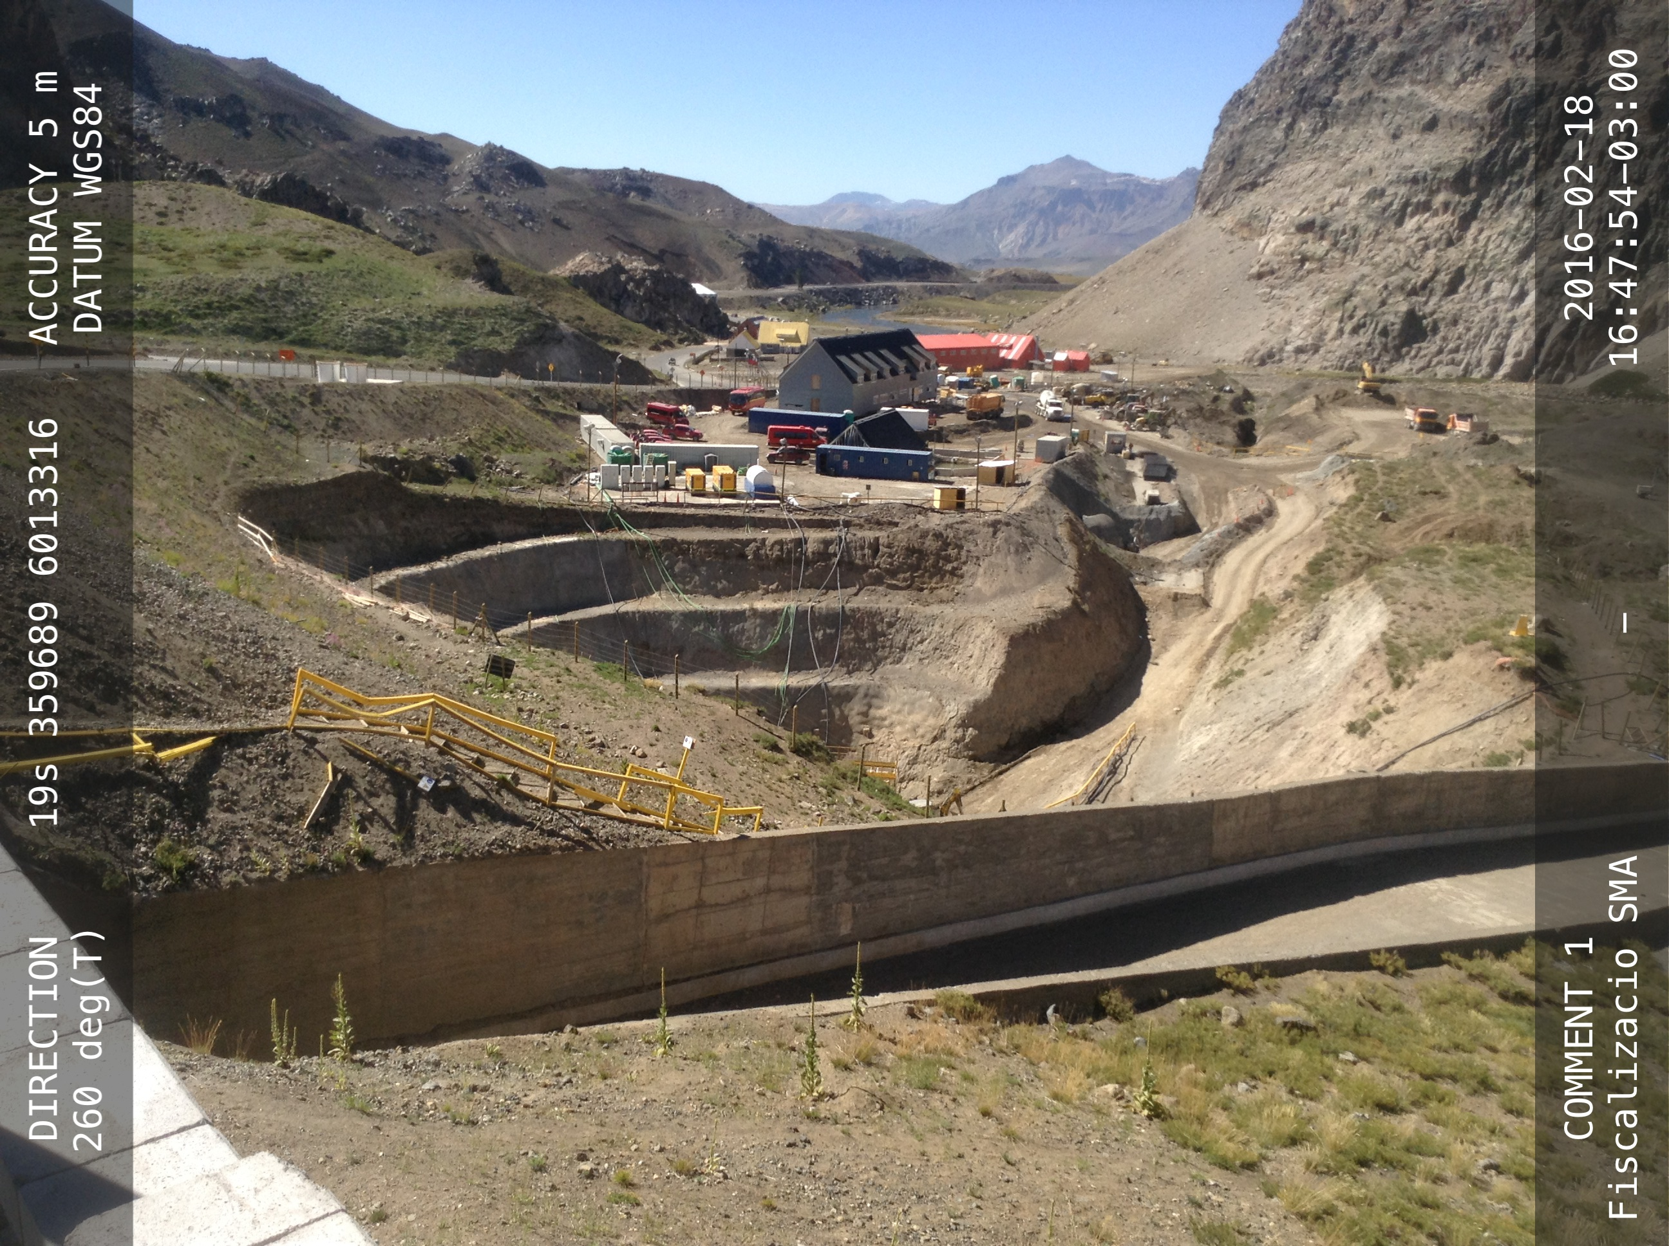
Fotografía 1. | Fecha: 18-02-2016
Descripción de medio de prueba: Fotografía panorámica del sector Pique de Válvulas. Se puede observar el túnel de aducción, Pique De Válvulas, sector de instalación de faenas y el punto de descarga de aguas al río Maule. Mediante este último punto se evacúan las aguas subterráneas alumbradas en el túnel de aducción, previo paso por las piscinas de decantación (indicadas en la imagen). Abajo, se puede observar el vertedero de seguridad de la Laguna del Maule, obra que fue utilizada como descarga alternativa para evacuar parte de las aguas acumuladas en el Pique de Válvulas, sin tratamiento previo en las piscinas de decantación.

Registros
Piscina de decantación norte
Piscina de decantación sur
7 m
Marca de humedad
Presencia de barro
Túnel de Aducción
Presencia de barro
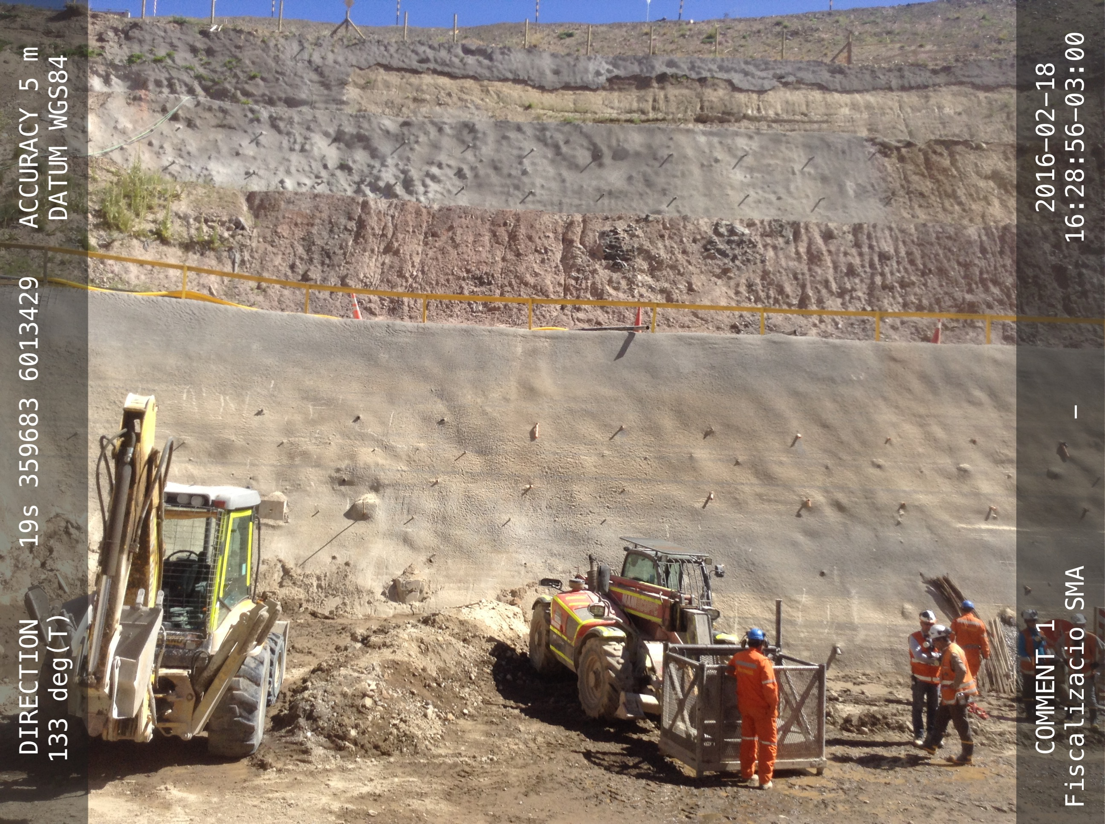 |  |  | 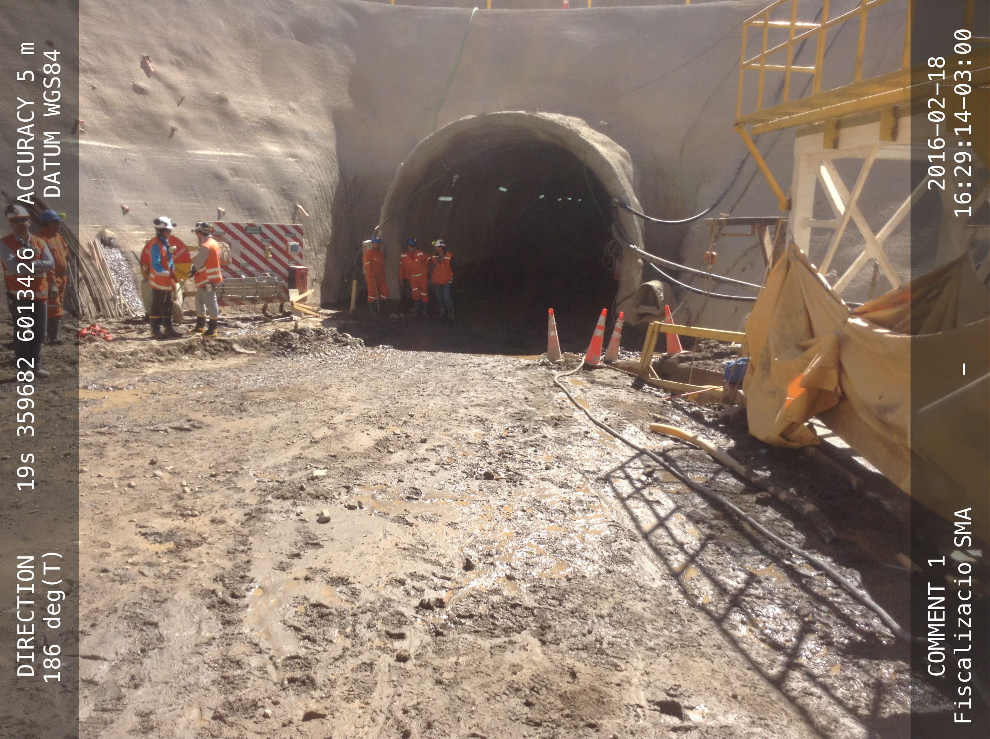
Fotografía 2. | Fecha: 18-02-2016 |  | Fotografía 3. | Fecha: 18-02-2016
Descripción Medio de Prueba: Fotografía del sector Pique de Válvulas donde se puede apreciar vestigios (marca) de humedad en el muro del Pique de Válvulas de aproximadamente 7 m de altura. |  |  | Descripción Medio de Prueba: Fotografía de la entrada al túnel de aducción (al momento de la inspección cerrado por seguridad). Se puede observar abundante presencia de barro en la entrada del túnel.
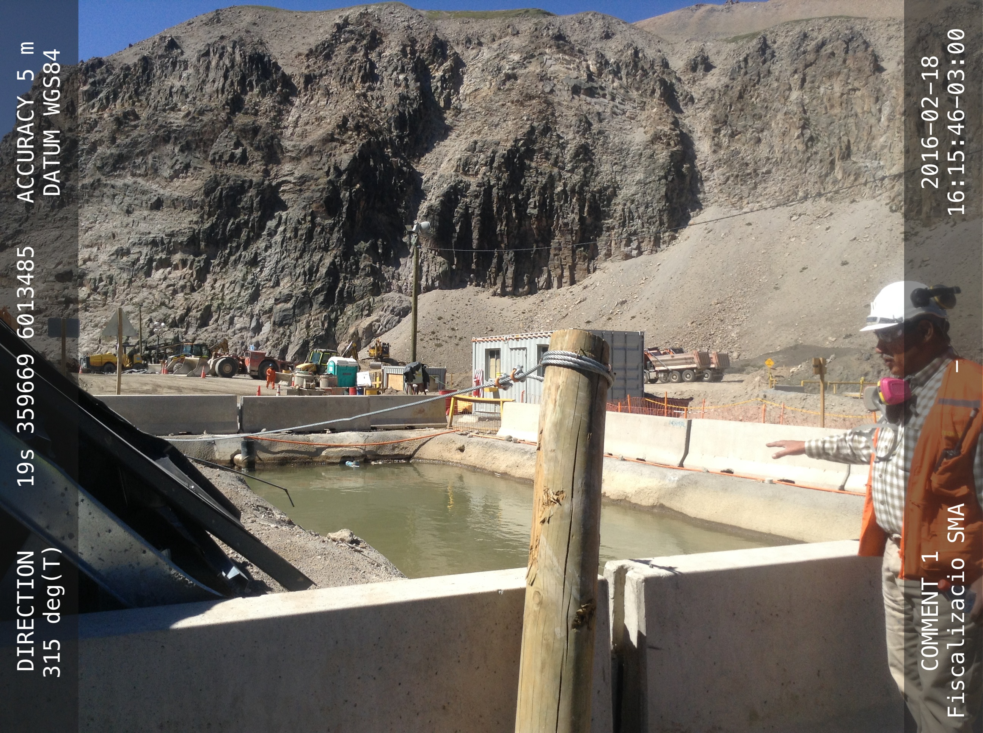 |  |  | 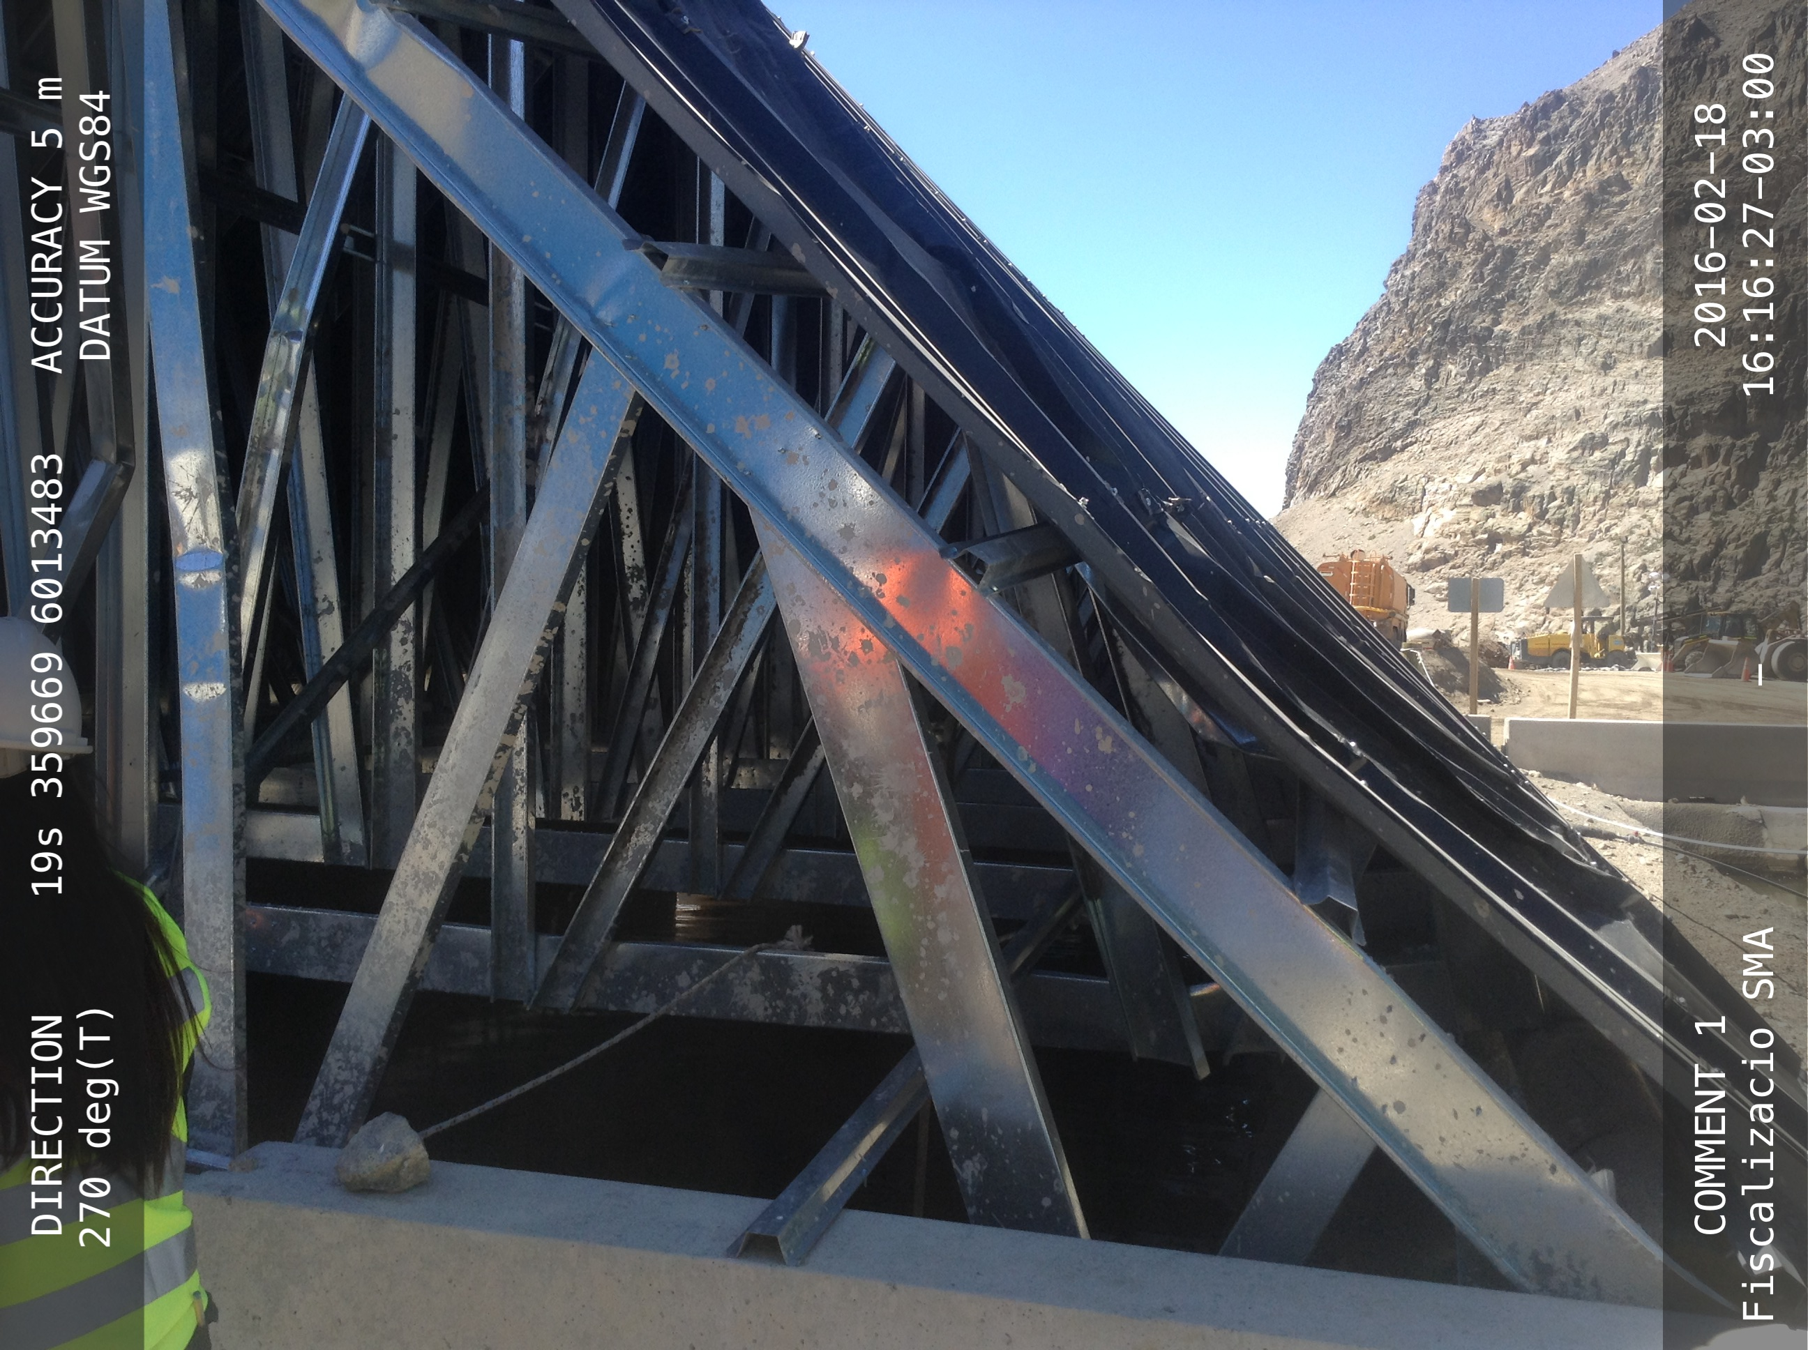
Fotografía 4. | Fecha: 18-02-2016 |  | Fotografía 5. | Fecha: 18-02-2016
Descripción Medio de Prueba: Fotografía de una de las 2 piscinas de decantación (ubicada al sur de la primera). Al momento de la inspección se encuentra en mantención, para efectos de retiro de sólidos. |  |  | Descripción Medio de Prueba: Fotografía de la piscina que se ubica contigua y al norte de la piscina sur, al momento de la inspección se encuentra operando y descargando al Río Maule. A diferencia de la piscina sur, esta cuenta con techumbre metálica.
Registros
Punto de descarga del efluente
Rio Maule
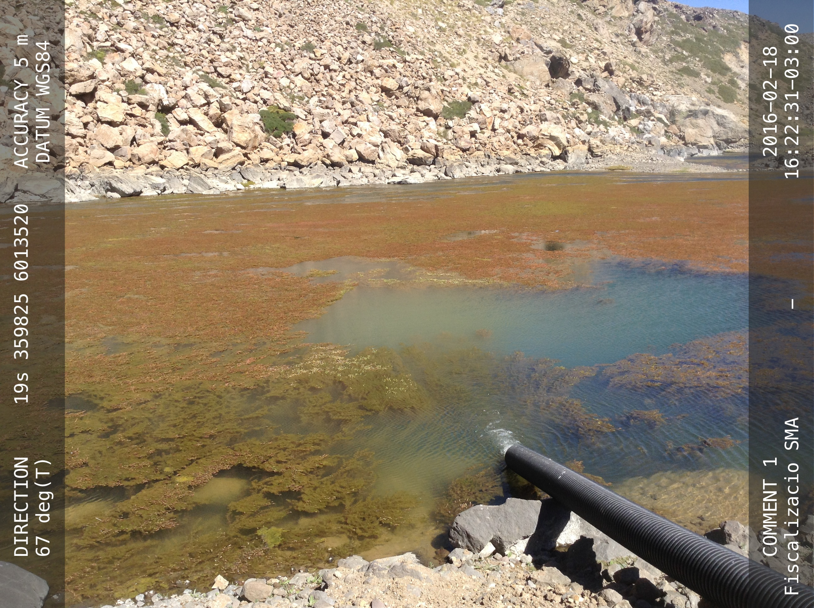
Fotografía 6. |  | Fecha: 18-02-2016
Descripción de medio de prueba: Fotografía de la descarga del efluente tratado utilizada por el titular para evacuar las aguas que son alumbradas en la construcción del túnel de aducción, previo paso por piscinas de decantación. Durante la inspección no se observaron otras descargas adicionales.

En el lugar no se observó presencia de hormigón u otros materiales de construcción. Se puede observar abundante presencia de plantas acuáticas, tanto aguas arriba como aguas abajo de la descarga.

Registros
Pique de Válvulas
Nivel de aguas alcanzado dentro del Pique de Válvulas
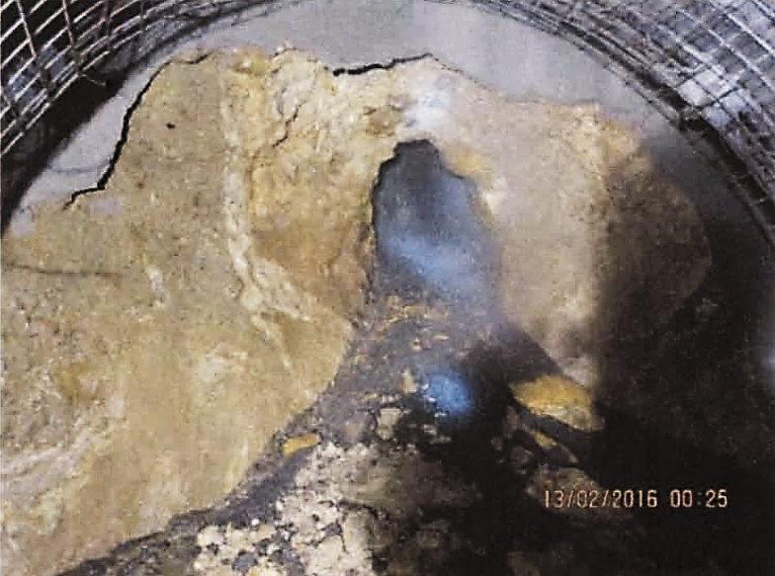  Túnel de aducción  Deslizamiento |  | 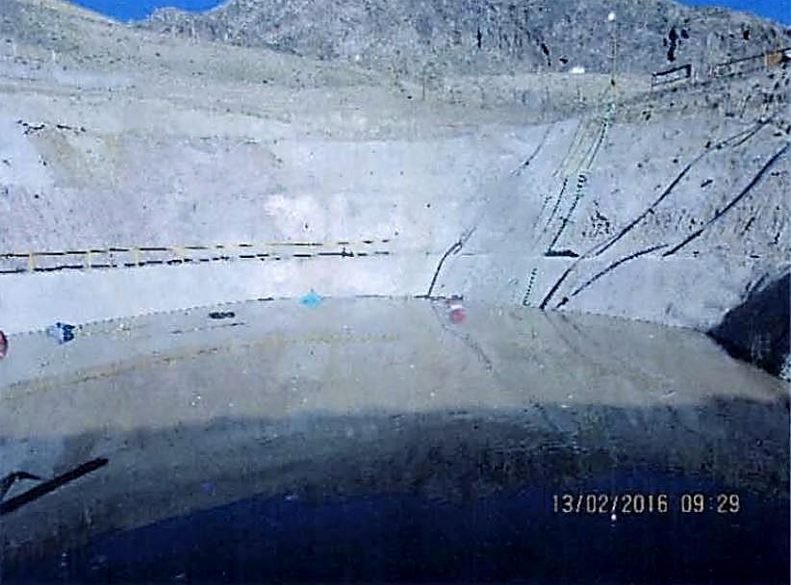
Figura 4. | Fecha: 13-05-2016 | Fotografía 7. | Fecha: 13-02-2016
Descripción Medio de Prueba: Imagen remitida por el titular con fecha 25 de febrero de 2016, correspondiente la captación visual del deslizamiento de material arenoso dentro del túnel de aducción el día 12 de febrero de 2016, antes de medianoche, situación previa al afloramiento de aguas dentro del túnel. |  | Descripción Medio de Prueba: Fotografía del Pique de Válvulas inundado, remitida por el titular en informe ingresado con fecha 25 de febrero de 2016. Se puede apreciar el nivel alcanzado por las aguas dentro del pique.

Registros
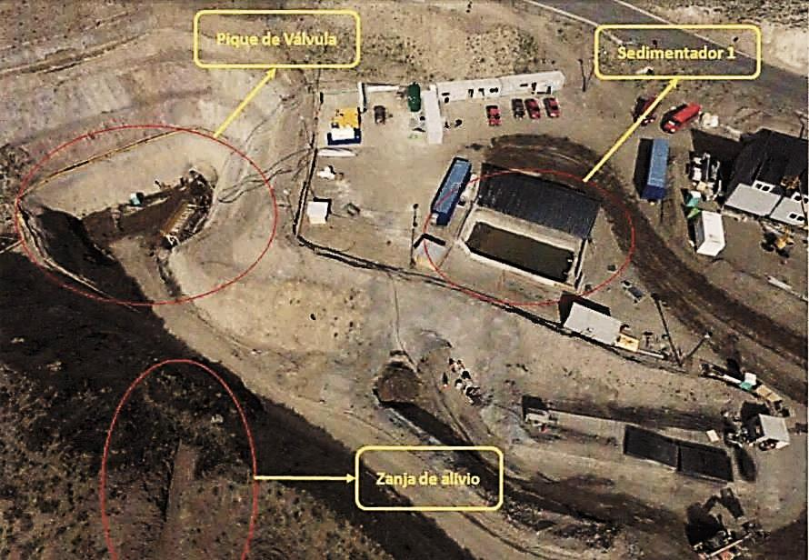 |  | 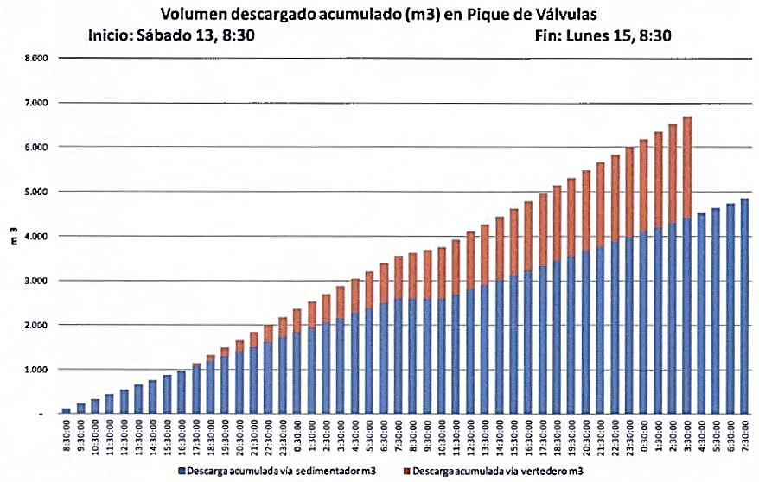
Fotografía 8. | Fecha: - | Figura 5. | Fecha: -
Descripción Medio de Prueba: En la fotografía remitida por el titular con fecha 16 de marzo, puede observarse la denominada Zanja de Alivio, construida a raíz de la emergencia para contener posibles desbordes y, que de acuerdo a lo indicado por el titular, no fue utilizada, ya que el nivel de las aguas no alcanzó nunca dicha cota, situación que fue efectivamente evidenciada en terreno.  Descarga alternativa |  | Descripción Medio de Prueba: Gráfica remitida por el titular con fecha 16 de marzo, correspondiente a los volúmenes acumulados de descarga evacuados tanto desde el punto de descarga del efluente con tratamiento (azul), como del punto de descarga alternativo sin tratamiento (en rojo). Se puede observar que de acuerdo a lo indicado por el titular se realizó descarga directa (sin tratamiento previo), entre las 17:30 h del día 13-02-2016 y 02:30 h del día 15-02-2016, con un volumen que superaría los 2.000 m³.

Calidad del efluente.

Número de hecho constatado: 2 | Estación N°: No aplica
Exigencia (s):
Considerando 3. 2.2.1 – RCA N.° 150/2011
"El efluente tratado se descargará a quebradas o cauces superficiales cercanos, en cumplimiento con los requisitos de la Tabla N° 1 del D.S. N° 90/01 del MINSEGPRES, Norma de emisión para la regulación de contaminantes asociados a las descargas de residuos líquidos a aguas marinas y continentales superficiales; pudiendo eventualmente ser reutilizada una fracción de éste para la humectación de las áreas de construcción (ver Anexo F, PAS 90 de la DIA)."
Considerando 3.4.6.2.2 – RCA N.° 150/2011
Residuos industriales líquidos. Se generarán exclusivamente durante la etapa de construcción y corresponderán a las aguas filtradas provenientes de los sectores de obras subterráneas, y los efluentes de las plantas de áridos, de hormigón, de fabricación de dovelas y de lavado de camiones.
Se tratarán en piscinas de decantación, para luego ser descargados en cursos de agua cercanos. Estos efluentes cumplirán con los parámetros fisicoquímicos y biológicos establecidos en la Tabla N" 1 del D.S. N° 90/01 del MINSEGPRES.
Resultado (s) examen de Información:
- Solicitados los antecedentes referentes a las descargas del proyecto CH Los Cóndores a la Unidad Técnica de la SMA se advierte que cuenta con 2 resoluciones de monitoreos asociados a la descarga de efluentes residuales líquidos, la Res. Ex. SMA N.° 145/2015 y Res. Ex. SMA N.° 146/2015, que establecen los programas de monitoreo de provisional de la calidad del efluente generado por el proyecto y los respectivos monitoreos a fin de asegurar el cumplimiento normativo, correspondiente al D.S. 90/2001, que establece la Norma de Emisión para la Regulación de Contaminantes Asociados a las Descargas de Residuos Líquidos a Aguas Marinas y Continentales.
- Revisada la Res Ex. SMA N.° 145/2015 (Anexo 6) que contiene el programa de monitoreo asociado a la descarga de las aguas alumbradas en el túnel de aducción (signada como Descarga 1), se puede apreciar que la condición de monitoreo es mensual. Se solicita a la Unidad Técnica de la SMA el estado de los informes de monitoreo de los últimos 3 meses, incluyendo febrero de 2016 (Anexo 7), constatando que el titular ha remitido los resultados de sus monitoreos mensualmente a través del sistema electrónico SACEI, y ha dado cumplimiento a los límites establecidos en el D.S. 90/2001 para la Descarga 1, considerando un remuestreo para el parámetro Aluminio en el mes de enero de 2016.
- Mediante carta remitida por el titular con fecha 16 de marzo de 2016 (Anexo 8), en respuesta a lo solicitado mediante el ORD SMA N.° 550/2016 (Anexo 4), en que se le solicita especificar si las aguas descargadas contenían algún tipo de material distinto a las aguas propias del afloramiento, el titular da cuenta de lo siguiente:
"Es menester aclarar que al momento del evento de la inundación en el Túnel de Aducción y la zona del Pique de Válvulas se contaba con una cantidad menor de elementos e insumas propios de las labores de la construcción, debido a que gran parte de estos elementos son instalados o almacenados en la plataforma superior denominado Campamento Bocatoma, sector que no forma parte de la inundación. Para precisar los elementos que se encontraban al momento del evento, podemos señalar lo siguiente:
1. Tambores metálicos. Se trata de bidones reacondicionados que se utilizan como puntos de acopio temporal para residuos domésticos e industriales no peligrosos (maderas, fierros, cartones, plásticos, etc.).
2. Conos de tránsito: Se trata de elementos de seguridad usados para avisar de las condiciones de riesgos en el sector.
3. Equipo de ventilación. Consiste en un ventilador eléctrico al cual se conecta una manga textil sintética mediante la que se conduce aireación al túnel, permitiendo que las personas que se encuentran trabajando en el frente puedan respirar aire en continua renovación."
4. Un baño químico. Es una unidad que contiene una cantidad menor de líquido de limpieza y una capacidad de 1,6 m3 de almacenamiento de aguas servidas. Se adjunta en el anexo 1.3 el registro de limpieza de baño químico, la que fue efectuada el día 12 de febrero de 2016, por tanto estimamos que el volumen de agua servida que se encontraba en el baño químico al momento del evento era mínimo.
Es de aclarar que en el interior del Pique de Válvulas no existía ningún grupo de generación eléctrica, estos se encuentran en la plataforma superior.”
- Dentro de las conclusiones contenidas en el Informe Técnico de Fiscalización N.° 25/2016 elaborado por la Dirección General de Aguas, se establece lo siguiente:
"a) Se constató la ocurrencia de un evento de acumulación de agua en la zona del pique de válvulas y túnel de aducción, que contemplará la Central Hidroeléctrica Los Cóndores, a raíz de un rompimiento de un bolsón de agua o napa subterránea en el frente de trabajo del túnel indicado (en construcción)."
"b) Ante tal situación, y debido al alto caudal de salida (calculado en 1400 l/s) se anegó la zona de pique de válvulas y el túnel, tomándose la decisión (por parte de la empresa encargada) de extraer el agua acumulada desde dos puntos de extracción identificados en este informe como E-1 y E-2, que a su vez se descargaron hacia el río Maule en puntos D-1 y D-2 respectivamente. La extracción desde el punto E-1 contempló un tratamiento de sedimentación (aprobado), mientras la extracción desde el punto E-2 no, descargándose directamente sobre el vertedero de seguridad de la Laguna del Maule, próximo a la zona del pique de válvulas anegado."
“e) Los cálculos de volumen de agua almacenado estimados por este Servicio, se aproximan a los entregados por la empresa, y ascienden a unos 7.500 m³. La descarga en sí supuso un caudal de extracción aproximado a los 45 l/s durante la contingencia, de los cuales cerca del 30 % de éstos no habrían pasado por tratamiento de sedimentación.“
“d) Durante la visita se constató visualmente una buena calidad de las aguas salientes del túnel desde el punto E-1 (sin labores durante la visita), así como las descargadas al río Maule en el punto D-2, visualizándose además en la zona carencia de elementos que hagan suponer contaminación de las aguas (restos de
cemento, hidrocarburos u otros), constándose además la presencia de aves acuáticas y reptiles en sectores cercanos a los puntos de descarga.”
"e) Los cálculos de volumen de agua almacenado estimados por este Servicio, se aproximan a los entregados por la empresa, y ascienden a unos 7.500 m3. La descarga en sí supuso un caudal de extracción aproximado a los 45 l/s durante la contingencia, de los cuales cerca del 30 % de éstos no habrían pasado por tratamiento de sedimentación".

Lo anterior permite establecer que:

El proyecto cumple con la condición de realizar un tratamiento previo para la descarga de aguas subterráneas alumbradas en la descarga ubicada en el sector Pique de Válvulas. Dicha descarga es controlada mediante un Programa de Monitoreo (Res.Ex.N°145, de 03 de marzo de 2015). El examen de información efectuado a los datos de autocontrol remitidos por el titular para el mes de febrero de 2016, indica la realización de los monitoreos exigidos en la norma de emisión y los resultados indican cumplimiento de los límites establecidos en ella, remitiendo los resultados de estos a la SMA conforme a la RCA N.° 150/2011 y la Resolución Ex. SMA N.° 145/2015.

Entre los días 13 y 15 de febrero de 2016 se efectuó una descarga de aguas subterráneas por una descarga, sin tratamiento previo, y en atención a una condición de emergencia. Dado lo anterior, no se cuenta con información respecto de la calidad físico química del afloramiento de aguas dispuestas en el vertedero de la Laguna del Maule que descarga al Río Maule, definido por la imposibilidad del titular de medir y controlar el volumen y composición de estas, ya que constituye un afloramiento subterráneo; imprevisto en magnitud, que no responde a un proceso particular, actividad o servicio.

Planes de contingencias.

Número de hecho constatado: 3 | Estación N°: No aplica
Exigencia (s):
Considerando N.° 8. – RCA N.° 70/2008.
"Elaborar un Plan de Contingencia ante eventuales fallas en el sistema de tratamiento de las aguas servidas, el cual deberá ser presentado en un lapso no superior a un año desde la notificación de esta Resolución a la SEREMI de Salud Región del Maule para su aprobación."
Respuesta 3.3. - Adenda 1 - DIA "Optimización de Obras de La Central Hidroeléctrica Los Cóndores"
"En cuanto a los planes de emergencia y contingencia, el apartado H9 de dicho Anexo señala:
H9.1 Medidas de prevención de riesgo
Las medidas de prevención de riesgos se enfocarán a prevenir la ocurrencia de eventuales accidentes, permitiendo así el trabajo seguro del personal.
Las medidas de control y de prevención de riesgos que se contemplan corresponderán a:
·Mantener un sistema de señalización, compuesto por letreros de identificación de seguridad que indicará los elementos de protección personal mínimo a utilizar al interior de la instalación, las vías de evacuación en caso de emergencias, los sistemas de extinción de incendio, la zona de seguridad, etc.;
·Elaborar un Programa de Seguridad, Planes de Emergencias, Plan de respuestas ante contingencias y mantener permanentemente un experto en prevención de riesgos en las faenas, quien se encargará de hacer cumplir las normas de seguridad y los procedimientos previstos en caso de accidente;
·Establecer en su base un sistema de transporte de emergencia expedito, mediante el cual se movilice a eventuales accidentados desde los frentes de trabajo hacia los centros de salud más adecuados en relación a la gravedad del accidente;
·Proveer a los trabajadores de todos los elementos de seguridad adecuados, tales como casco, zapatos y botas de seguridad, guantes de cuero o neopreno, trajes de agua, protecciones oculares y auditivas, arneses y correas para los trabajos de altura, etc.; y
·Mantener en su instalación de faenas un libro de control y análisis de accidentes.
Hecho (s):
- Dentro de los planes de contingencia considerados en la evaluación ambiental del proyecto, se contempla la elaboración de un Plan de Contingencia ante eventuales fallas en el sistema de tratamiento de las aguas servidas, comprometido en el Considerando N.° 8 de la RCA N.° 70/2008; el que debería ser remitido a la SEREMI de Salud de la Región del Maule.
Mediante ORD SMA N.° 892/2016 se solicita al titular el respectivo plan y la acreditación que permita establecer la remisión de antecedentes a la SEREMI de Salud del Maule. Los antecedentes fueron remitidos por el titular con fecha 28 de abril de 2016 (Anexo 9). Revisados los antecedentes, se establece que el titular elaboró el plan de contingencias señalado, remitiéndose a la SEREMI de Salud de la Región del Maule con fecha 30 de octubre de 2014.
- Sumado a lo anterior, se solicitó el plan de contingencia establecido en la Adenda N.° 1 de la DIA Optimización de Obras de La Central Hidroeléctrica Los Cóndores. En respuesta el titular remitió el Plan de Emergencias Ambientales, Plan de Emergencia proyecto Los Cóndores y Plan de Emergencia por Erupción Volcánica (Anexo 9). Revisados los antecedentes, se establece que el informe que de Plan de Emergencia Los Cóndores contiene los protocolos de respuesta ante emergencias (contingencias) con potencial de ocurrencia en este tipo de faenas.
- Se observa que el Plan de Emergencia no indica fecha de elaboración ni firma de responsable, sin perjuicio de que señala la fecha de revisión de documento (Febrero de 2016).
- Se observa que el Plan de Emergencias Ambientales presentado establece en el punto 6.3. (Anexo 9.) la coordinación con organismos externos: Dirección de Vialidad, Superintendencia del Medio Ambiente, etc. Esta situación que no fue considerada durante la contingencia, toda vez que el titular no informó de la situación ocurrida al órgano competente, es decir, Superintendencia del Medio Ambiente (conforme a las atribuciones establecidas en el artículo 3° de la Ley Orgánica de la Superintendencia del Medio Ambiente).

Otros hechos N°1
Mediante carta remitida por el titular con fecha 16 de marzo de 2016, en respuesta a lo solicitado mediante el ORD SMA N.° 550/2016, el titular remitió los resultados de un muestreo de calidad de aguas superficiales del Río Maule efectuado el día 23 de febrero de 2016, realizado por el laboratorio acreditado (Anexo 10) en dos puntos cercanos a la descarga del sector Pique de Válvulas, aguas arriba y aguas abajo de la descarga. Los resultados son remitidos y contrastados con la norma de referencia NCh 1.333 "Requisitos de calidad del agua para diferentes usos". Los resultados obtenidos en el muestreo resultan por debajo de los límites establecidos en la Tabla 1 contenida en dicha norma, correspondiente a las concertaciones máximas de elementos químicos en agua de riego, tanto en el muestreo efectuado aguas abajo como aguas arriba de la descarga establecida en el sector Pique de Válvulas para evacuar las aguas subterráneas del túnel de aducción.

Registros
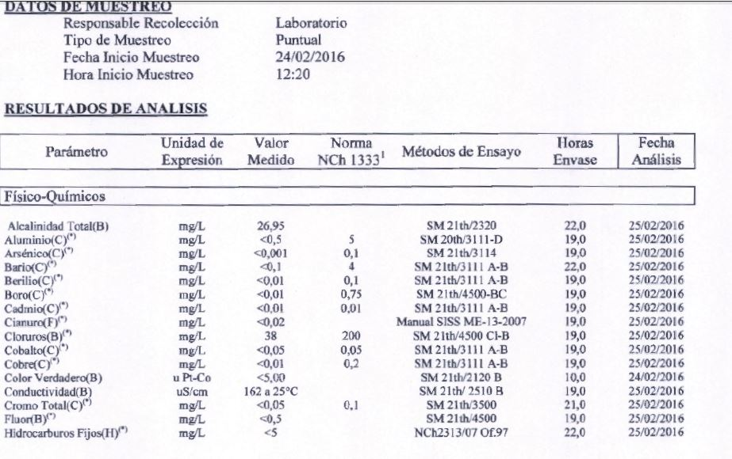 |  | 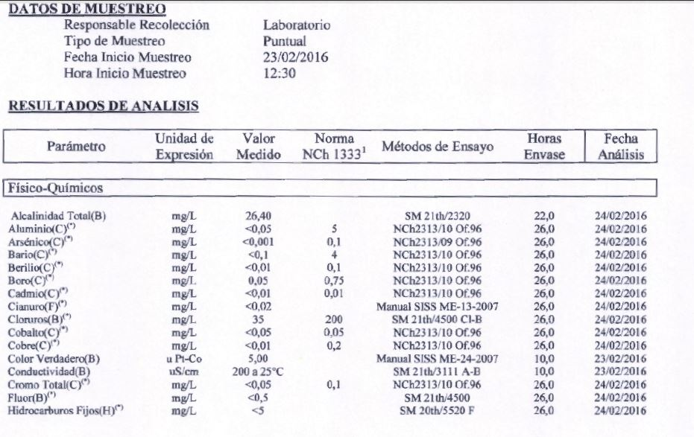
Figura 6. | Fecha: - | Figura 7. | Fecha: -
Descripción Medio de Prueba: Imagen corresponde al informe 3066 con los resultados de monitoreo de calidad de aguas efectuada en el Río Maule el día 24-03-2016, aguas arriba de la descarga. |  | Descripción Medio de Prueba: Imagen corresponde al informe 3064 con los resultados de monitoreo de calidad de aguas efectuada en el Río Maule el día 23-03-2016, aguas abajo de la descarga.

Registros
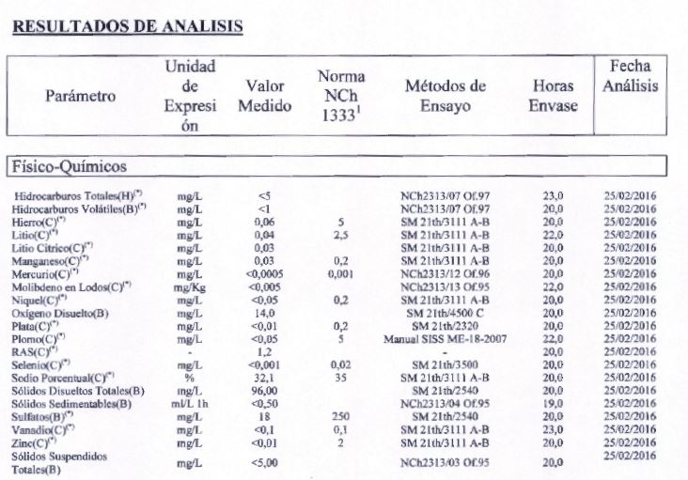 |  | 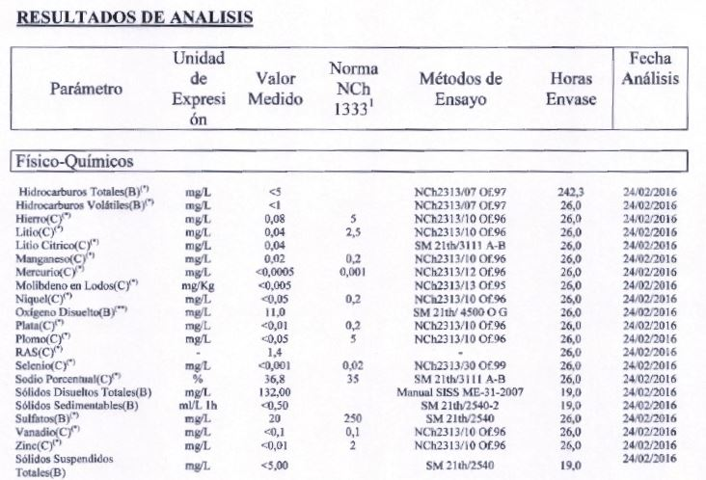
Figura 8. | Fecha: - | Figura 9. | Fecha: -
Descripción Medio de Prueba: Imagen corresponde al informe 3066 con los resultados de monitoreo de calidad de aguas efectuada en el Río Maule el día 24-03-2016 aguas arriba de la descarga. |  | Descripción Medio de Prueba: Imagen corresponde al informe 3064 con los resultados de monitoreo de calidad de aguas efectuada en el Río Maule el día 23-03-2016 aguas abajo de la descarga.

CONCLUSIONES.

De los resultados de las actividades de fiscalización, asociadas a los Instrumentos de Gestión Ambiental indicados en el punto 3, se puede indicar que los principales hallazgos detectados se presentan a continuación.
N° Hecho constatado | Materia específica objeto de la fiscalización ambiental. | Exigencia asociada | Hallazgo
1 |  | Considerando 3.4.6.2.2 – RCA N.° 150/2011  Residuos industriales líquidos. Se generarán exclusivamente durante la etapa de construcción y corresponderán a las aguas filtradas provenientes de los sectores de obras subterráneas, y los efluentes de las plantas de áridos, de hormigón, de fabricación de dovelas y de lavado de camiones.  Se tratarán en piscinas de decantación, para luego ser descargados en cursos de agua cercanos. Estos efluentes cumplirán con los parámetros fisicoquímicos y biológicos establecidos en la Tabla N° 1 del D.S. N° 90/01 del MINSEGPRES. En relación al proyecto aprobado, la optimización no generará cambios en la forma de manejo de estos efluentes (ver Anexo F de la DIA).  Pregunta 1.14.- Adenda 1 - DIA "Optimización de Obras de La Central Hidroeléctrica Los Cóndores"  “En cuanto a las Descargas de Emergencia, no se permitirán este tipo de descargas, salvo situaciones debidamente calificadas por los organismos competentes. No está permitido la existencia de bypass.” | Vertimiento de aguas al Río Maule a través de una descarga sin tratamiento, en el contexto de una emergencia ocurrida durante las faenas de construcción del túnel de aducción de la central, la cual no fue informada a los organismos competentes.

DOCUMENTACIÓN SOLICITADA Y ENTREGADA.

N° | N° de hecho asociado | Documento solicitado | Plazo de entrega | Fecha entrega | Observaciones
1 | 1 | Informe Técnico ENDESA respecto la descarga de aguas ocurrida en el Pique de Válvulas de la CH Los Cóndores en febrero de 2016 | 25-02-2016 | 25-02-2016 | Informe remitido. Sin observaciones
2 | 2 | Nuevos antecedentes solicitados a ENDESA | 16-03-2016 | 16-03-2016 | Informe remitido. Sin observaciones
3 | 3 | Planes de contingencia | 28-04-2016 | 29-04-2016 | Informe remitido. Plan de emergencia no indica fecha de aprobación.

ANEXOS.

N° Anexo | Nombre Anexo
1 | Acta de inspección de fecha 18-02-2016
2 | Acta de inspección de fecha 09-03-2016
3 | Informe Técnico Endesa 25-02-2016
4 | ORD SMA N.° 550/2016
5 | Informe Técnico DGA N.° 25/2016
6 | Res Ex. SMA N.° 145/2015
7 | Informes de monitoreo D.S. 90/2001
8 | Antecedentes ENDESA de fecha 16-03-2016
9 | Antecedentes ENDESA de fecha 28-04-2016
10 | Informe acreditación de laboratorio

